**Картотека на тему:**

**«Обучающие мультфильмы по ПДД»**



**I. «Уроки тетушки Совы»**

Серия 1. История ПДД – <http://avtoline-nsk.ru/c/multfilmy-po-pdd/uroki-tetushki-sovy-istoriya-pdd.html>

Серия 2. Виды транспорта - <http://avtoline-nsk.ru/c/multfilmy-po-pdd/uroki-tetushki-sovy-vidy-transporta.html>

Серия 3. Во дворе и подъезде - <http://avtoline-nsk.ru/c/multfilmy-po-pdd/uroki-tetushki-sovy-vo-dvore-i-podezde.html>

Серия 4. Дорога и знаки - <http://avtoline-nsk.ru/c/multfilmy-po-pdd/uroki-tetushki-sovy-doroga-i-znaki.html>

Серия 5. Пешеходные переходы - <http://avtoline-nsk.ru/c/multfilmy-po-pdd/uroki-tetushki-sovy-peshehodnye-perehody.html>

Серия 6. Перекрестки - <http://avtoline-nsk.ru/c/multfilmy-po-pdd/uroki-tetushki-sovy-perekrestki.html>

Серия 7. В плохую погоду – <http://avtoline-nsk.ru/c/multfilmy-po-pdd/uroki-tetushki-sovy-v-plohuyu-pogodu.html>

Серия 8. Разные дороги - <http://avtoline-nsk.ru/c/multfilmy-po-pdd/uroki-tetushki-sovy-raznye-dorogi.html>

Серия 9. Безопасность на транспорте - <http://avtoline-nsk.ru/c/multfilmy-po-pdd/uroki-tetushki-sovy-bezopasnost-na-transporte.html>

Серия 10. Метро и железная дорога - <http://avtoline-nsk.ru/c/multfilmy-po-pdd/uroki-tetushki-sovy-metro-i-jeleznaya-doroga.html>

Серия 11. Малыш и авто - <http://avtoline-nsk.ru/c/multfilmy-po-pdd/uroki-tetushki-sovy-malysh-i-avto.html>

Серия 12. Велосипед - <http://avtoline-nsk.ru/c/multfilmy-po-pdd/uroki-tetushki-sovy-velosiped.html>

**II. «Робокар Поли и его друзья»**

Серия 1. Перебегать дорогу - опасно! - <http://polirobokar.ru/2-sezon/1-seriya.html>

Серия 2. Как безопасно перейти дорогу - <http://polirobokar.ru/2-sezon/2-seriya.html>

Серия 3. Безопасность в школьном автобусе - <http://polirobokar.ru/2-sezon/3-seriya.html>

Серия 4. На дороге с умом - <http://polirobokar.ru/2-sezon/4-seriya.html>

Серия 5. Берегитесь «слепых зон» - <http://polirobokar.ru/2-sezon/5-seriya.html>

Серия 6. Чем опасен дождь? - <http://polirobokar.ru/2-sezon/6-seriya.html>

Серия 7. Правила поведения на дороге - <http://polirobokar.ru/2-sezon/7-seriya.html>

Серия 8. Как играть в мяч? - <http://polirobokar.ru/2-sezon/8-seriya.html>

Серия 9. Безопасная езда на велосипеде - <http://polirobokar.ru/2-sezon/9-seriya.html>

Серия 10. Опасность в темноте - <http://polirobokar.ru/2-sezon/10-seriya.html>

Серия 11. Когда случаются аварии - <http://polirobokar.ru/2-sezon/11-seriya.html>

Серия 12. Создатели безопасных карт - <http://polirobokar.ru/2-sezon/12-seriya.html>

Серия 13. Как вести себя на перекрёстках – <http://polirobokar.ru/2-sezon/13-seriya.html>

Серия 14. Как вести себя на парковке - <http://polirobokar.ru/2-sezon/14-seriya.html>

Серия 15. Где можно кататься на роликах и скейтборде - <http://polirobokar.ru/2-sezon/15-seriya.html>

Серия 16. Как переходить дорогу - <http://polirobokar.ru/2-sezon/16-seriya.html>

Серия 17. Смотри под ноги, когда гуляешь - <http://polirobokar.ru/2-sezon/17-seriya.html>

Серия 18. Безопасная езда на велосипеде - <http://polirobokar.ru/2-sezon/18-seriya.html>

Серия 19. Правила безопасности в снежный день - <http://polirobokar.ru/2-sezon/19-seriya.html>

Серия 20. Не бегай между машинами - <http://polirobokar.ru/2-sezon/20-seriya.html>

Серия 21. Папин рассказ о машинах - <http://polirobokar.ru/2-sezon/21-seriya.html>

Серия 22. Не соблюдение ПДД на улице - <http://polirobokar.ru/2-sezon/22-seriya.html>

Серия 23. Что нужно знать о стройплощадках - <http://polirobokar.ru/2-sezon/23-seriya.html>

Серия 24. Ремни безопасности в автобусе - <http://polirobokar.ru/2-sezon/24-seriya.html>

Серия 25. Две стороны дороги в школу - <http://polirobokar.ru/2-sezon/25-seriya.html>

Серия 26. Викторина по безопасности на дороге - <http://polirobokar.ru/2-sezon/26-seriya.html>

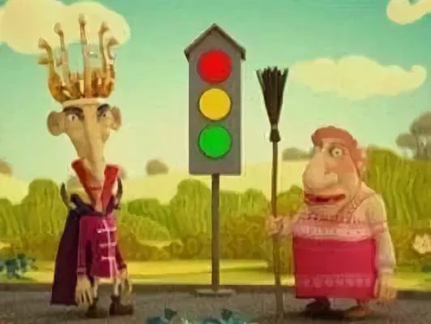

**III. Лукоморье Пикчерз**

1. «Светофор» - <https://www.youtube.com/watch?v=Bx9eXKhf5PU>

2. «Два похожих знака» - <https://www.youtube.com/watch?v=SrCFq5NXio0>

3. «Пешеходный переход» - <https://www.youtube.com/watch?v=DibUTfEhofU>

4. «Где опасно играть» - <https://www.youtube.com/watch?v=JFpDJS5E804>

5. Знак «Осторожно дети»- <https://www.youtube.com/watch?v=l_-SMB0EOGQ>

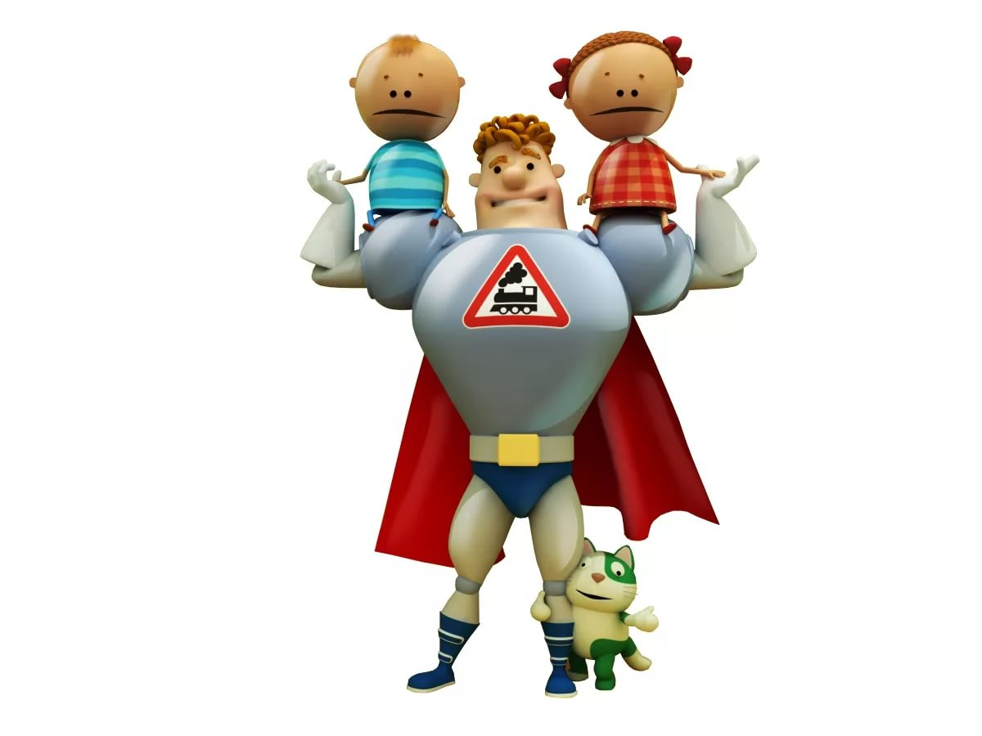

**IV. «Аркадий Паровозов спешит на помощь»**

1. Почему опасно перебегать дорогу на красный свет светофора? - <https://www.youtube.com/watch?v=JyIL3wJSFfk>

2. Почему важно пристегивать в машине ремень безопасности? - <http://videobox.tv/video/40481805/>

3. Почему переходя дорогу нужно слазить с велосипеда? - <https://www.youtube.com/watch?v=NReNt1Fi_Jg>

4. Почему в автобусе нужно держаться за поручни? - <https://www.youtube.com/watch?v=00TLqII0E1c>

5. Почему нельзя кататься на санках рядом с проезжей частью? - <http://nradio.me/news/watch/videoJq0MfTvdRD2RiI>

6. Почему опасно ходить по велосипедным дорожкам? - <https://www.youtube.com/watch?v=qhtEM6kPgoE>

7. Почему опасно играть на автомобильной стоянке? - <https://www.youtube.com/watch?v=AwTdlwtRe1s>



**V. Безопасность – это важно!**

1. Фликеры

<http://www.senya-spasatel.ru/mult.php?id=35>

2. Безопасность во дворе

<http://www.senya-spasatel.ru/mult.php?id=38>

3. Правила безопасного поведения в автомобилях

<http://www.senya-spasatel.ru/mult.php?id=25>

4. Безопасный путь в школу

<http://www.senya-spasatel.ru/mult.php?id=24>

5. Безопасность во дворе

<http://www.senya-spasatel.ru/mult.php?id=38>

6. Правила безопасного поведения на воде летом: транспорт

<http://www.senya-spasatel.ru/mult.php?id=20>

7. Правила дорожной безопасности

<http://www.senya-spasatel.ru/mult.php?id=13>

8. Правила безопасности при управлении велосипедом

<http://www.senya-spasatel.ru/mult.php?id=4>

9. Правила поведения на железнодорожном транспорте

<http://www.senya-spasatel.ru/mult.php?id=1>

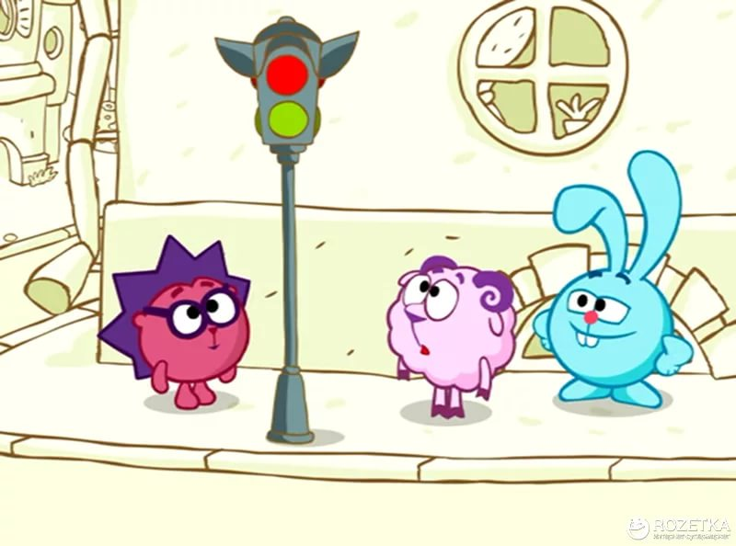

**VI. Азбука безопасности со Смешариками**

1. Светофор

<https://www.youtube.com/playlist?list=PLeVA7eICJ6d0n9DsXTflMpbQK0KKkj8AC>

1. Пешеходная « Зебра»

<https://www.youtube.com/watch?v=cEUBBOhhwGg&t=0s&list=PLeVA7eICJ6d0n9DsXTflMpbQK0KKkj8AC&index=3>

1. Гармония Светофора

<https://www.youtube.com/watch?v=wVlxcJcKomw&t=0s&list=PLeVA7eICJ6d0n9DsXTflMpbQK0KKkj8AC&index=4>

1. Пляшущие человечки

<https://www.youtube.com/watch?v=MsDDTd2jEYY&t=0s&list=PLeVA7eICJ6d0n9DsXTflMpbQK0KKkj8AC&index>=5

1. Мигающие человечки

<https://www.youtube.com/watch?v=s3PSssEv3oQ&t=0s&list=PLeVA7eICJ6d0n9DsXTflMpbQK0KKkj8AC&index=6>

1. Некультурные автомобили

<https://www.youtube.com/watch?v=wq44USNbAbE&t=0s&list=PLeVA7eICJ6d0n9DsXTflMpbQK0KKkj8AC&index=7>

1. Самая страшная машина

<https://www.youtube.com/watch?v=0LSEwxYEF1U&t=0s&list=PLeVA7eICJ6d0n9DsXTflMpbQK0KKkj8AC&index=8>

1. Мотоциклетные правила

<https://www.youtube.com/watch?v=fNb14lzjBp0&t=0s&list=PLeVA7eICJ6d0n9DsXTflMpbQK0KKkj8AC&index=9>

1. Пристегните ремни

<https://www.youtube.com/watch?v=bcCBuFOp2tQ&t=0s&list=PLeVA7eICJ6d0n9DsXTflMpbQK0KKkj8AC&index=10>

1. Зебры в городе

<https://www.youtube.com/watch?v=otjZ1gEjw38&t=0s&list=PLeVA7eICJ6d0n9DsXTflMpbQK0KKkj8AC&index=11>

1. Автомобили специального назначения

<https://www.youtube.com/watch?v=kGrD5oA4yao&t=0s&list=PLeVA7eICJ6d0n9DsXTflMpbQK0KKkj8AC&index=12>

Развивающие мультфильмы:

1. <https://yandex.ru/video/search?filmId=15720457951552889904&text=%D1%86%D0%B8%D0%BA%D0%BB%D1%8B%20%D0%BC%D1%83%D0%BB%D1%8C%D1%82%D1%84%D0%B8%D0%BB%D1%8C%D0%BC%D0%BE%D0%B2%20%D0%BF%D0%BE%20%D0%BF%D0%B4%D0%B4&noreask=1&path=wizard>
2. Правила дорожного движения

<https://yandex.ru/video/search?filmId=7777346090966510419&text=%D1%86%D0%B8%D0%BA%D0%BB%D1%8B%20%D0%BC%D1%83%D0%BB%D1%8C%D1%82%D1%84%D0%B8%D0%BB%D1%8C%D0%BC%D0%BE%D0%B2%20%D0%BF%D0%BE%20%D0%BF%D0%B4%D0%B4&noreask=1&path=wizard>

1. Учим правила дорожного движения вместе

<https://yandex.ru/video/search?filmId=2454320213327129426&text=%D1%86%D0%B8%D0%BA%D0%BB%D1%8B%20%D0%BC%D1%83%D0%BB%D1%8C%D1%82%D1%84%D0%B8%D0%BB%D1%8C%D0%BC%D0%BE%D0%B2%20%D0%BF%D0%BE%20%D0%BF%D0%B4%D0%B4&noreask=1&path=wizard>

1. Про маленький автомобильчик

<https://yandex.ru/video/search?filmId=3187030476553191975&text=%D1%86%D0%B8%D0%BA%D0%BB%D1%8B%20%D0%BC%D1%83%D0%BB%D1%8C%D1%82%D1%84%D0%B8%D0%BB%D1%8C%D0%BC%D0%BE%D0%B2%20%D0%BF%D0%BE%20%D0%BF%D0%B4%D0%B4&noreask=1&path=wizard>

1. Город машин

<https://yandex.ru/video/search?filmId=15807853612897936479&text=%D1%86%D0%B8%D0%BA%D0%BB%D1%8B%20%D0%BC%D1%83%D0%BB%D1%8C%D1%82%D1%84%D0%B8%D0%BB%D1%8C%D0%BC%D0%BE%D0%B2%20%D0%BF%D0%BE%20%D0%BF%D0%B4%D0%B4&noreask=1&path=wizard>

1. Учим правила вместе с Хрюшей

<https://yandex.ru/video/search?filmId=17980875212577356796&text=%D1%86%D0%B8%D0%BA%D0%BB%D1%8B%20%D0%BC%D1%83%D0%BB%D1%8C%D1%82%D1%84%D0%B8%D0%BB%D1%8C%D0%BC%D0%BE%D0%B2%20%D0%BF%D0%BE%20%D0%BF%D0%B4%D0%B4&noreask=1&path=wizard>

1. Анимашка- познавашка

<https://yandex.ru/video/search?filmId=8031831219478072593&text=%D1%86%D0%B8%D0%BA%D0%BB%D1%8B%20%D0%BC%D1%83%D0%BB%D1%8C%D1%82%D1%84%D0%B8%D0%BB%D1%8C%D0%BC%D0%BE%D0%B2%20%D0%BF%D0%BE%20%D0%BF%D0%B4%D0%B4&noreask=1&path=wizard>

1. Правила с карандашами

<https://yandex.ru/video/search?filmId=8031831219478072593&text=%D1%86%D0%B8%D0%BA%D0%BB%D1%8B%20%D0%BC%D1%83%D0%BB%D1%8C%D1%82%D1%84%D0%B8%D0%BB%D1%8C%D0%BC%D0%BE%D0%B2%20%D0%BF%D0%BE%20%D0%BF%D0%B4%D0%B4&noreask=1&path=wizard>

1. Детский интерактивный журнал « ПДД»

<https://yandex.ru/video/search?filmId=8031831219478072593&text=%D1%86%D0%B8%D0%BA%D0%BB%D1%8B%20%D0%BC%D1%83%D0%BB%D1%8C%D1%82%D1%84%D0%B8%D0%BB%D1%8C%D0%BC%D0%BE%D0%B2%20%D0%BF%D0%BE%20%D0%BF%D0%B4%D0%B4&noreask=1&path=wizard>

1. Хочу знать все, выпуск по ПДД

<https://yandex.ru/video/search?filmId=8031831219478072593&text=%D1%86%D0%B8%D0%BA%D0%BB%D1%8B%20%D0%BC%D1%83%D0%BB%D1%8C%D1%82%D1%84%D0%B8%D0%BB%D1%8C%D0%BC%D0%BE%D0%B2%20%D0%BF%D0%BE%20%D0%BF%D0%B4%D0%B4&noreask=1&path=wizard>

1. Хочу все знать , Винтик нарушил правила

<https://yandex.ru/video/search?filmId=8031831219478072593&text=%D1%86%D0%B8%D0%BA%D0%BB%D1%8B%20%D0%BC%D1%83%D0%BB%D1%8C%D1%82%D1%84%D0%B8%D0%BB%D1%8C%D0%BC%D0%BE%D0%B2%20%D0%BF%D0%BE%20%D0%BF%D0%B4%D0%B4&noreask=1&path=wizard>

1. Белка и стрелка на дороге ( Озорная семейка)

<https://yandex.ru/video/search?filmId=7533157166854195639&text=%D0%BC%D1%83%D0%BB%D1%8C%D1%82%20%D0%9F%D0%94%D0%94%20%D0%B2%D1%81%D0%B5%20%D1%81%D0%B5%D1%80%D0%B8%D0%B8&noreask=1&path=wizard>

1. Как переходить дорогу

<https://yandex.ru/video/search?p=1&filmId=15444634209745066760&text=%D0%BC%D1%83%D0%BB%D1%8C%D1%82%20%D0%9F%D0%94%D0%94%20%D0%B2%D1%81%D0%B5%20%D1%81%D0%B5%D1%80%D0%B8%D0%B8&noreask=1&path=wizard>

1. Рядом с железной дорогой

<https://yandex.ru/video/search?p=1&filmId=15444634209745066760&text=%D0%BC%D1%83%D0%BB%D1%8C%D1%82%20%D0%9F%D0%94%D0%94%20%D0%B2%D1%81%D0%B5%20%D1%81%D0%B5%D1%80%D0%B8%D0%B8&noreask=1&path=wizard>

1. Дорожные знаки

<https://yandex.ru/video/search?p=1&filmId=2504741891693983559&text=%D0%BC%D1%83%D0%BB%D1%8C%D1%82%20%D0%9F%D0%94%D0%94%20%D0%B2%D1%81%D0%B5%20%D1%81%D0%B5%D1%80%D0%B8%D0%B8&noreask=1&path=wizard>

1. Пластилиновые истории « Дорожные знаки»

<https://yandex.ru/video/search?p=1&filmId=2504741891693983559&text=%D0%BC%D1%83%D0%BB%D1%8C%D1%82%20%D0%9F%D0%94%D0%94%20%D0%B2%D1%81%D0%B5%20%D1%81%D0%B5%D1%80%D0%B8%D0%B8&noreask=1&path=wizard>

1. Интерактивный мультфильм « Капуки- кануки»

<https://yandex.ru/video/search?p=2&filmId=16234783142570590748&text=%D0%BC%D1%83%D0%BB%D1%8C%D1%82%20%D0%9F%D0%94%D0%94%20%D0%B2%D1%81%D0%B5%20%D1%81%D0%B5%D1%80%D0%B8%D0%B8&noreask=1&path=wizard>

1. Малыш и родители на дороге

<https://yandex.ru/video/search?p=2&filmId=13949784540055645744&text=%D0%BC%D1%83%D0%BB%D1%8C%D1%82%20%D0%9F%D0%94%D0%94%20%D0%B2%D1%81%D0%B5%20%D1%81%D0%B5%D1%80%D0%B8%D0%B8&noreask=1&path=wizard>

1. Видео с мальчиком Ромой про правила дорожного движения

<https://yandex.ru/video/search?p=2&filmId=13949784540055645744&text=%D0%BC%D1%83%D0%BB%D1%8C%D1%82%20%D0%9F%D0%94%D0%94%20%D0%B2%D1%81%D0%B5%20%D1%81%D0%B5%D1%80%D0%B8%D0%B8&noreask=1&path=wizard>

1. Мультфильм с песней про дорожное движение

<https://yandex.ru/video/search?p=2&filmId=10505409155110374969&text=%D0%BC%D1%83%D0%BB%D1%8C%D1%82%20%D0%9F%D0%94%D0%94%20%D0%B2%D1%81%D0%B5%20%D1%81%D0%B5%D1%80%D0%B8%D0%B8&noreask=1&path=wizard>

